Registro de Cambios — HairCut Home Studio (HHS)
Evidencia fotográfica de la Matriz de Control de Cambios. Actualizado: 2026-11-12. Una captura ANTES y una DESPUÉS por cada cambio, del mismo flujo.

1. Cambios (ANTES / DESPUÉS)

C-01 — Caché / acceso a páginas críticas tras logout
Tras cerrar sesión, una ruta privada (/admin/usuarios) ya no muestra datos: redirige a login.
ANTES:
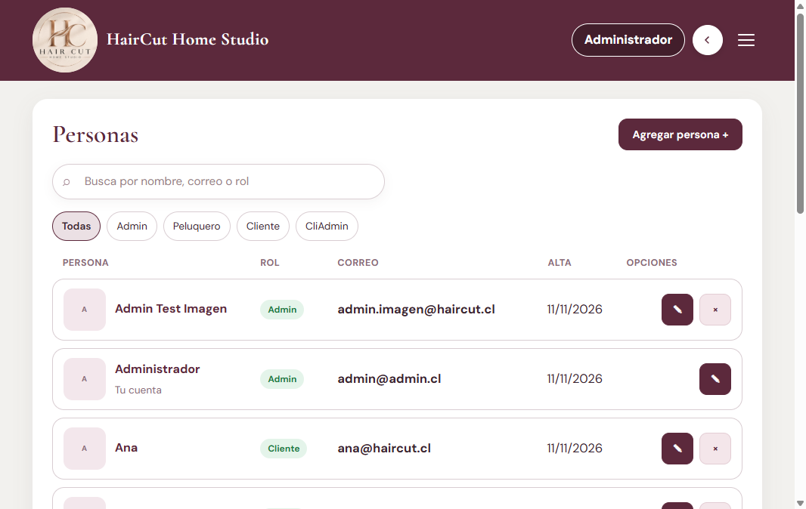
ANTES — DEF09_antes_personas_editar_visible_2.7.png
DESPUÉS:
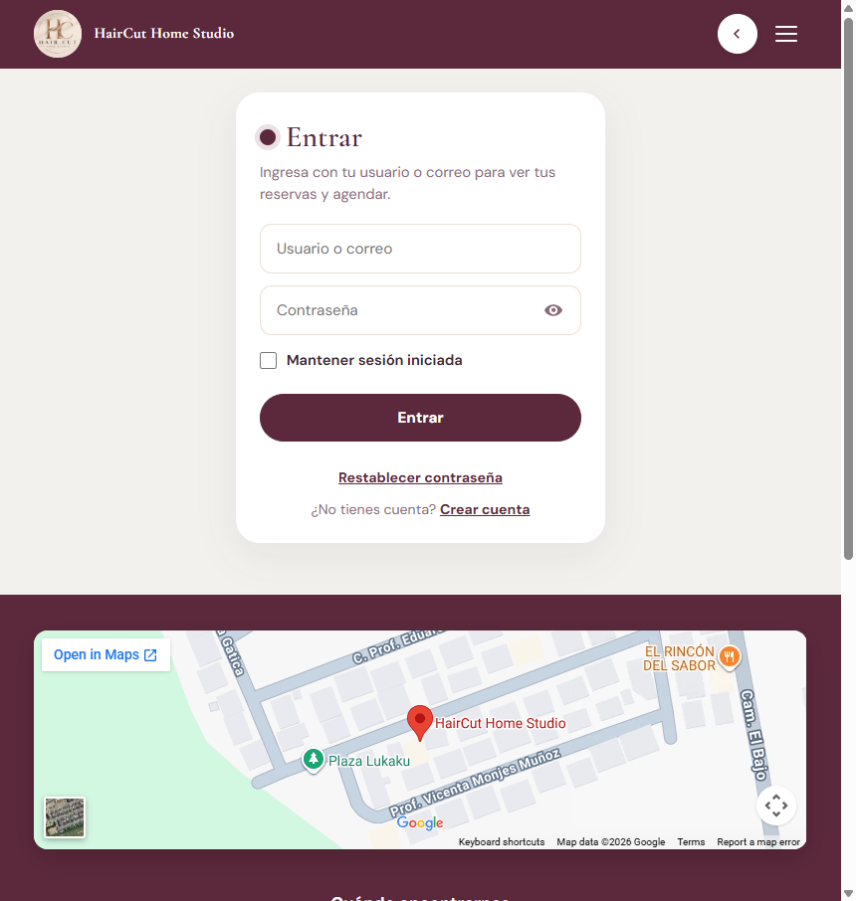
DESPUÉS — C01_despues_ruta_privada_redirige_login_2.7.png

C-02 — UI de sesión en home tras logout
Antes: banner plano “Sesión iniciada.” en bienvenida. Después: home de invitado sin UI de sesión.
ANTES:
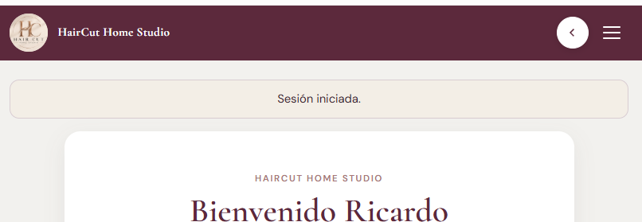
ANTES — C05_antes_alerta_sesion_iniciada_banner_2.5.png
DESPUÉS:
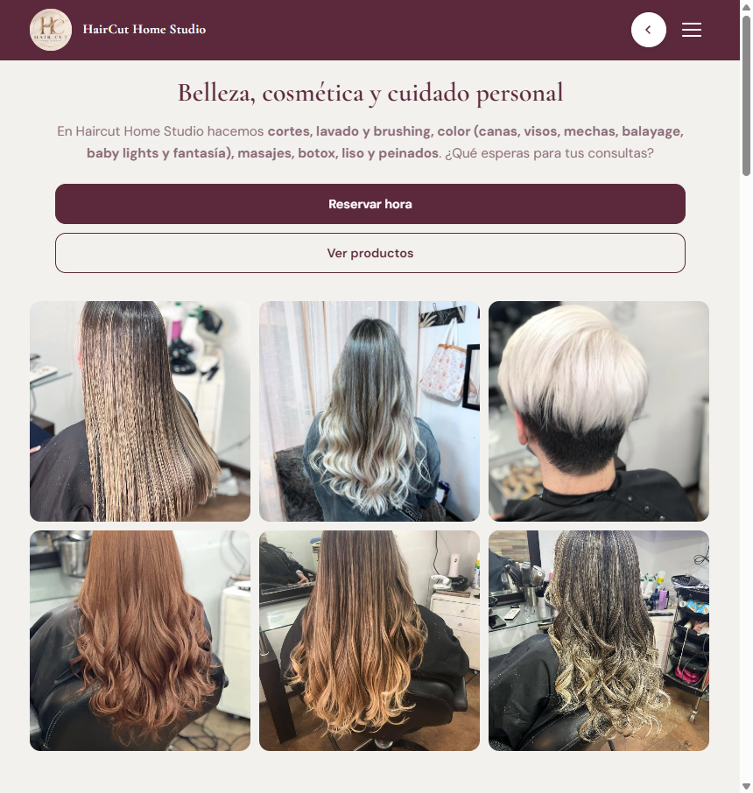
DESPUÉS — C02_despues_home_invitado_sin_sesion_2.7.png

C-03 — Confirmación al eliminar personas
Antes: confirmación simple. Después: aviso de borrado permanente (reservas/datos).
ANTES:
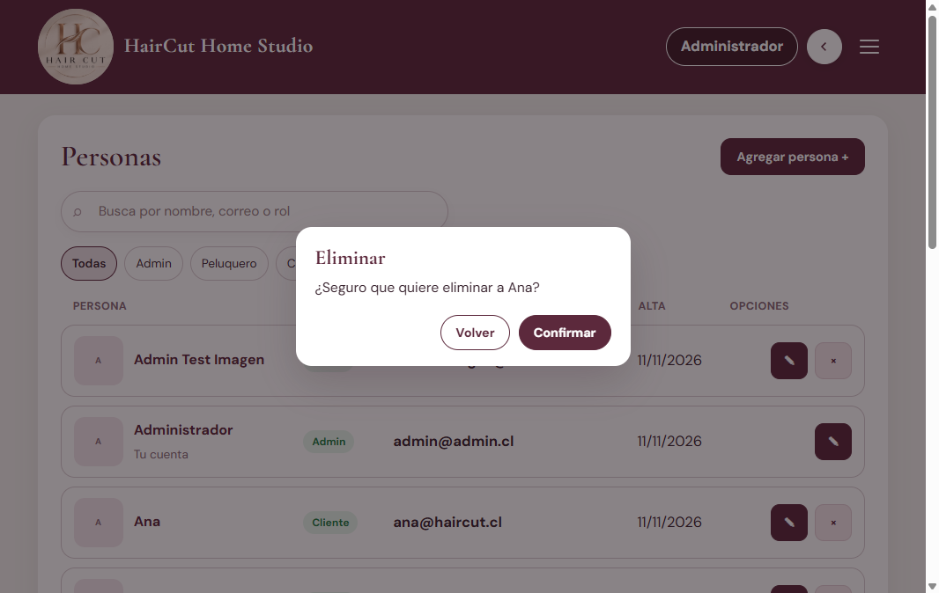
ANTES — DEF03_antes_confirmacion_eliminar_simple_2.7.png
DESPUÉS:
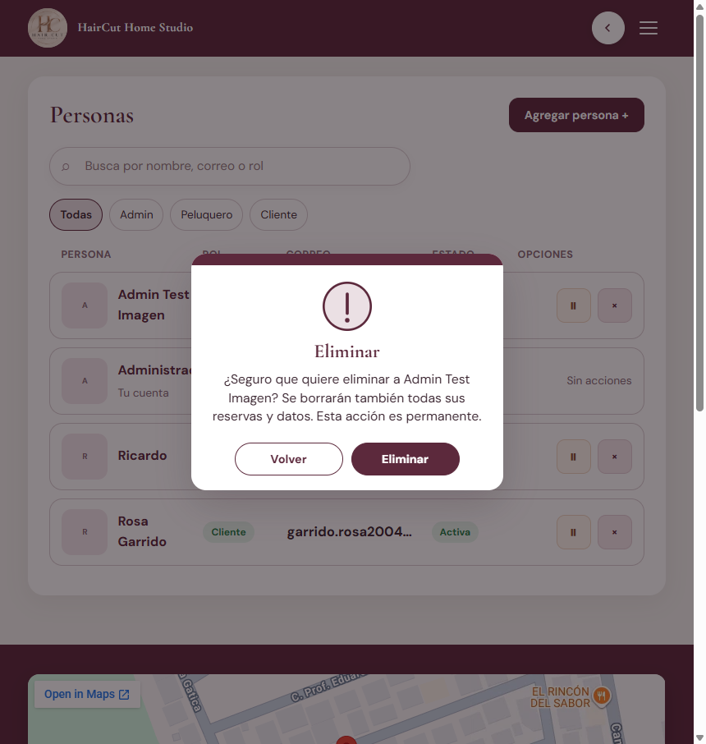
DESPUÉS — C03_despues_confirmacion_eliminar_permanente_2.7.png

C-04 — Desactivar / reactivar cuentas
Antes: listado sin estado activo/desactivado. Después: confirmación de desactivar (solo Inicio y Productos).
ANTES:
ANTES — DEF09_antes_personas_editar_visible_2.7.png
DESPUÉS:
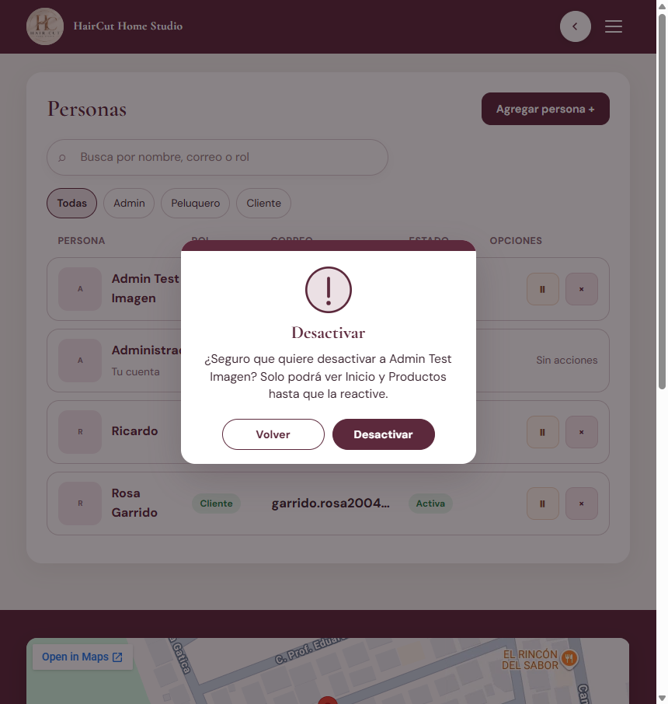
DESPUÉS — C04_despues_confirmacion_desactivar_2.7.png

C-05 — Unificar alertas en mini ventanas
Antes: banner plano “Sesión iniciada.” Después: modal notice “Bienvenido / Sesión iniciada.”
ANTES:
ANTES — C05_antes_alerta_sesion_iniciada_banner_2.5.png
DESPUÉS:
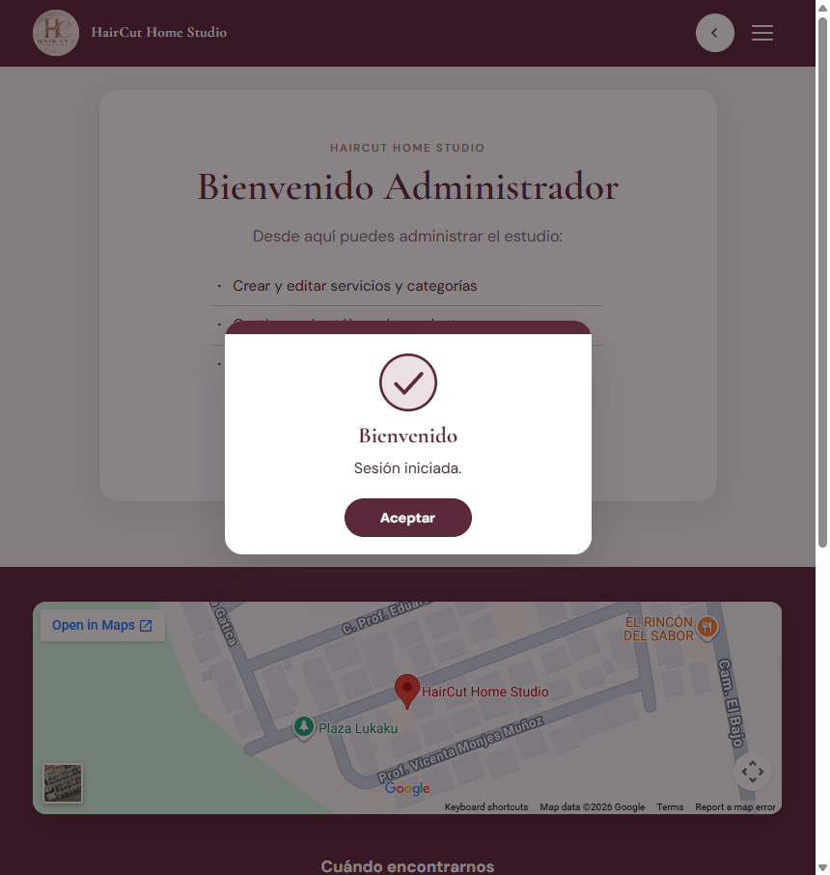
DESPUÉS — C05_despues_modal_sesion_documentos_2.7.png

C-06 — Correo inexistente / recuperación de contraseña
Antes (2.5): login sin “Restablecer contraseña”. Después: aviso modal “Su correo no se encuentra.”
ANTES:
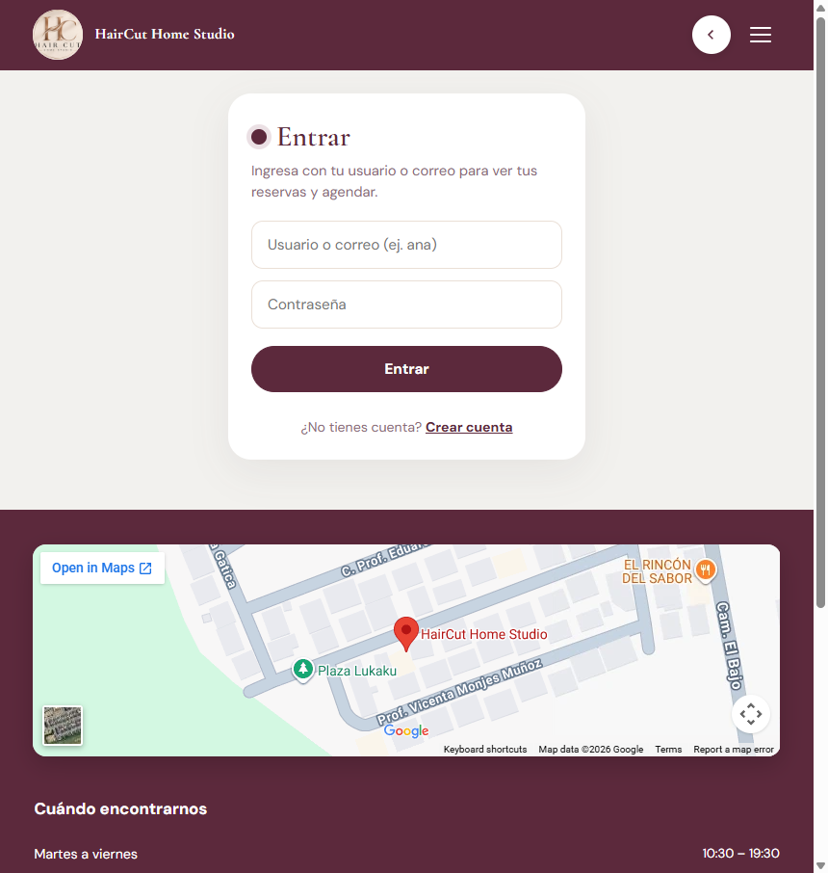
ANTES — C13_C06_antes_login_2.5_sin_remember_ni_reset.png
DESPUÉS:
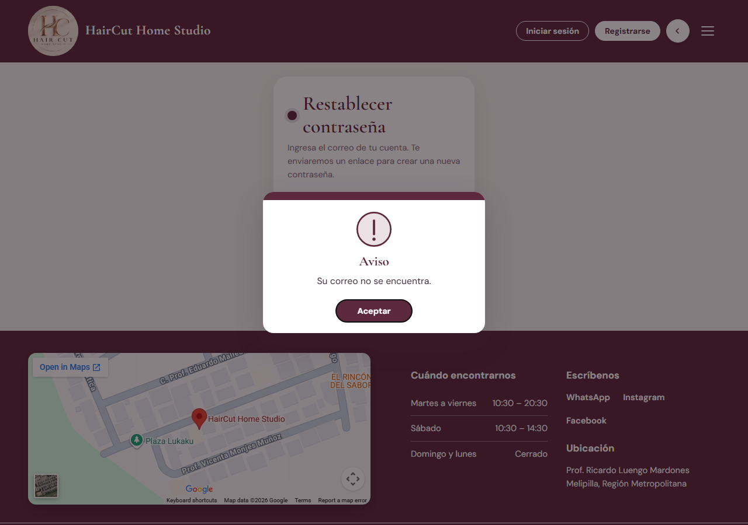
DESPUÉS — DEF07_despues_correo_no_se_encuentra.png

C-08 — Sugerencia de repetir reserva
Antes (2.5): flujo de reserva sin modal de repetir. Después: modal “¿Repetir tu reserva?”
ANTES:
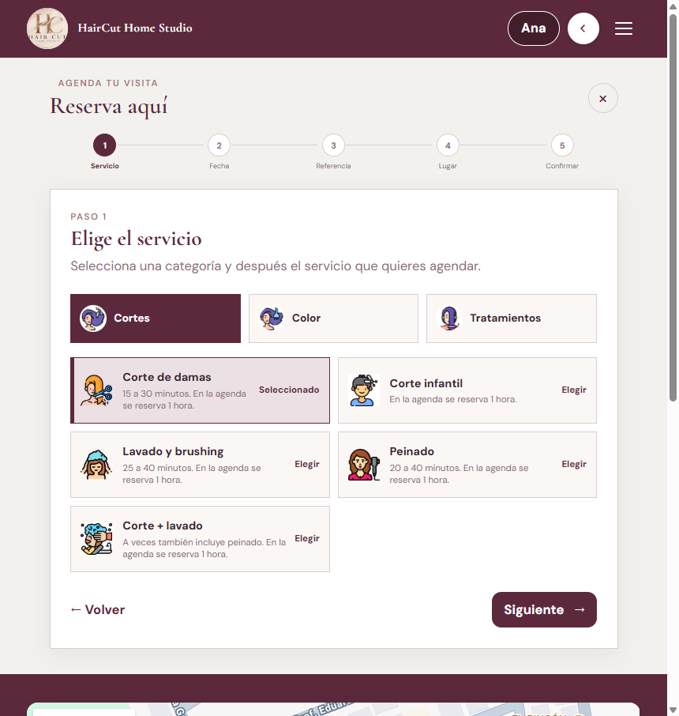
ANTES — C08_antes_reserva_sin_sugerencia_2.5.png
DESPUÉS:
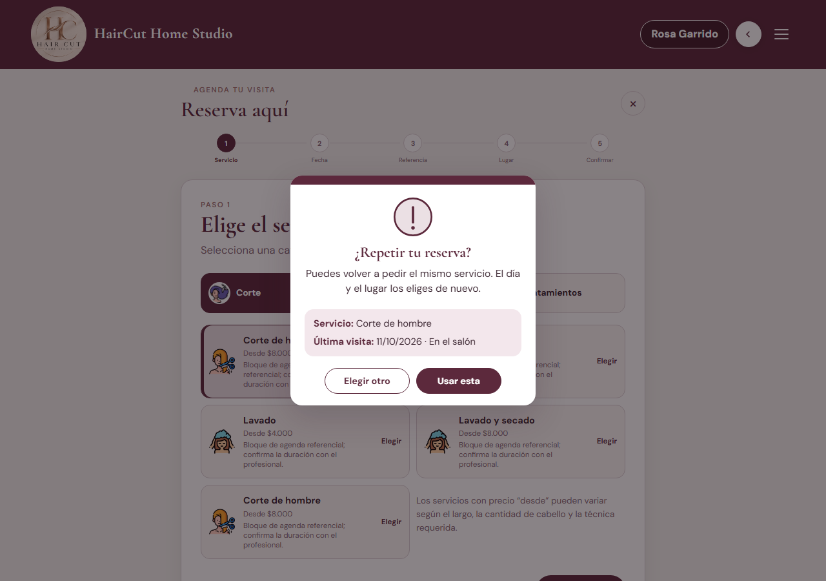
DESPUÉS — DEF10_despues_sugerencia_reserva.png

C-09 — Quitar edición de personas en admin
Antes: botón ✎ Editar visible. Después: sin editar; solo desactivar/eliminar (o “Sin acciones” en tu cuenta).
ANTES:
ANTES — DEF09_antes_personas_editar_visible_2.7.png
DESPUÉS:
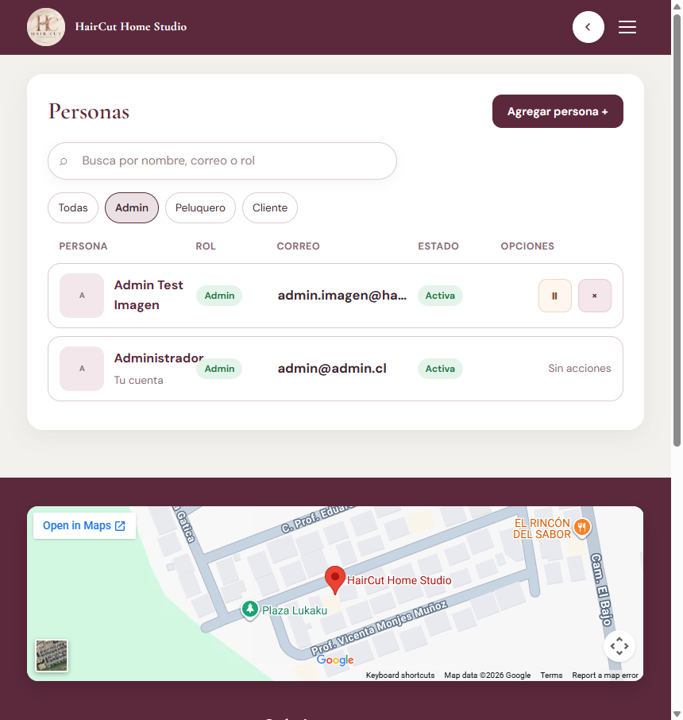
DESPUÉS — C04_C09_despues_personas_sin_editar_con_estado_2.7.png

C-10 — Corregir error 500 en POST /login
Antes: error 500 al entrar. Después: login OK y bienvenida admin.
ANTES:
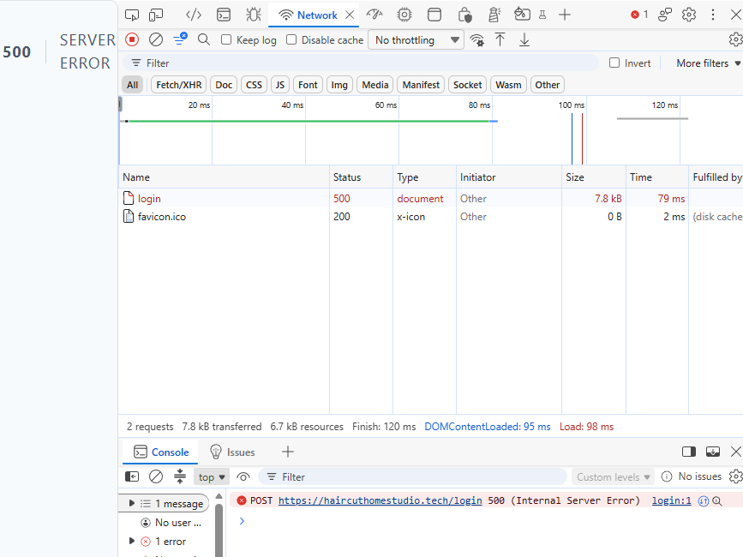
ANTES — CP-001_antes_login_500.png
DESPUÉS:
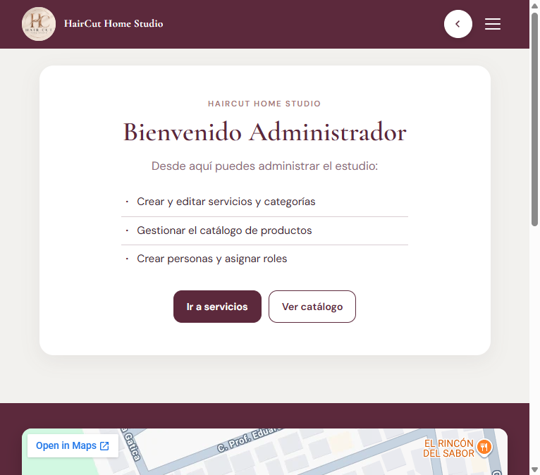
DESPUÉS — CP-001_despues_login_ok.png

C-11 — Evitar 419 PAGE EXPIRED tras logout + atrás
Antes: pantalla Laravel “419 PAGE EXPIRED”. Después: se llega a login (ya no PAGE EXPIRED).
ANTES:
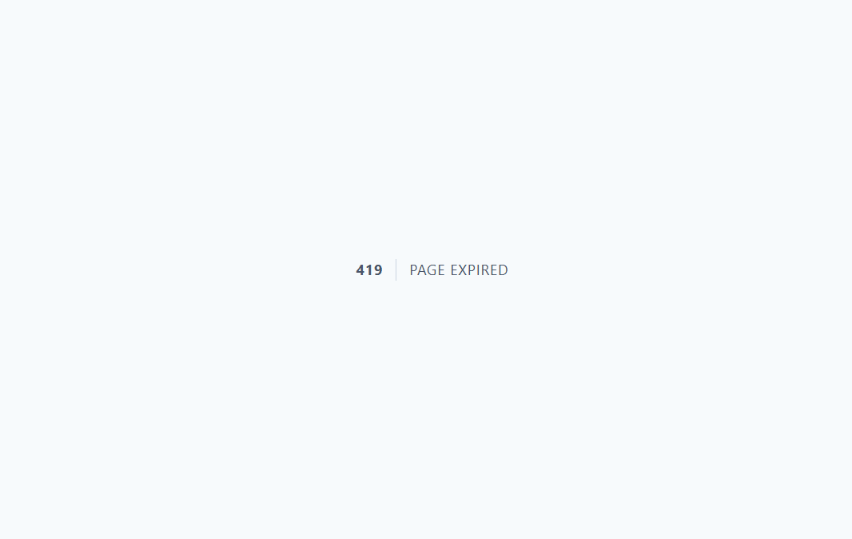
ANTES — DEF11_antes_419_page_expired_2.7.png
DESPUÉS:
DESPUÉS — C01_despues_ruta_privada_redirige_login_2.7.png

C-12 — Menú y permisos por rol (Personas en admin)
Antes (2.5): menú admin sin Personas. Después: menú con Personas.
ANTES:
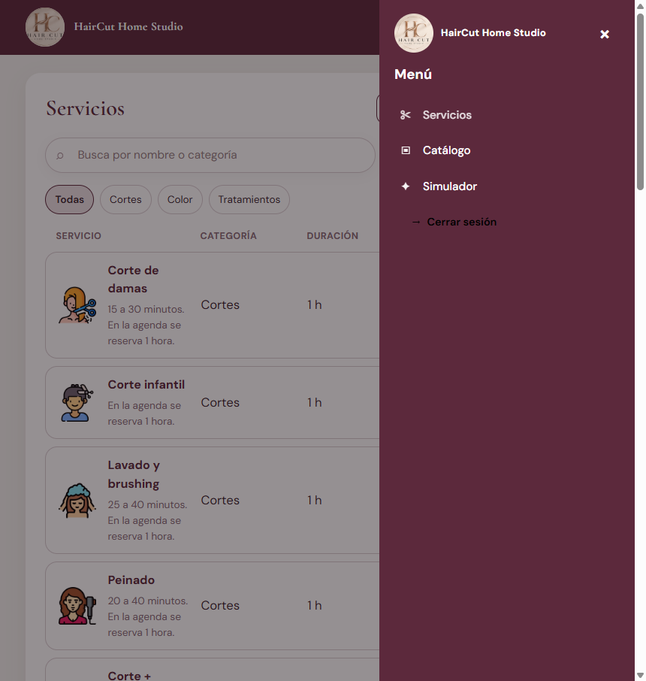
ANTES — C12_antes_menu_admin_sin_personas_2.5.png
DESPUÉS:
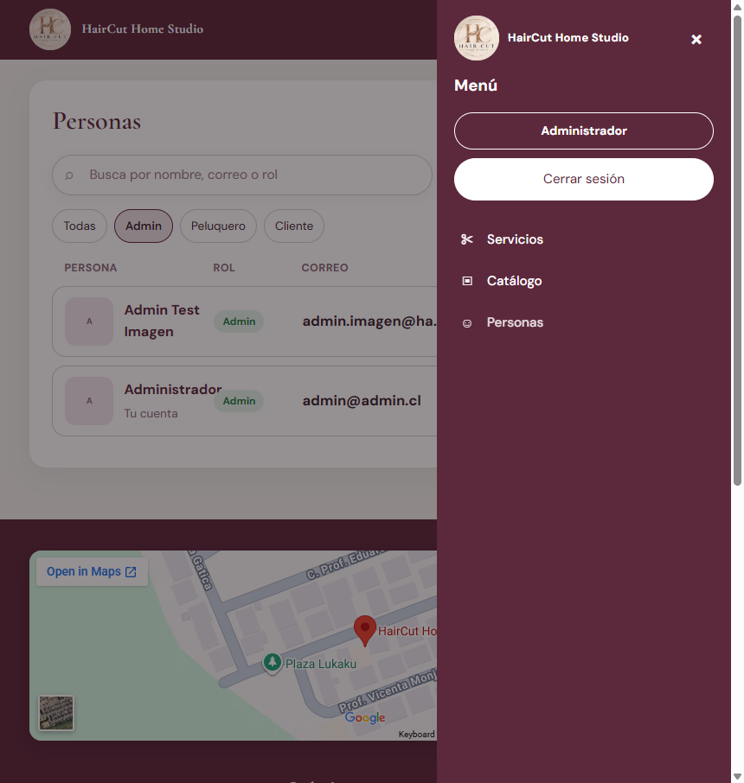
DESPUÉS — C12_despues_menu_admin_con_personas_2.7.png

C-13 — Mantener sesión + mostrar/ocultar contraseña
Antes (2.5): login sin remember ni ojo de contraseña. Después: “Mantener sesión iniciada” + mostrar contraseña.
ANTES:
ANTES — C13_C06_antes_login_2.5_sin_remember_ni_reset.png
DESPUÉS:
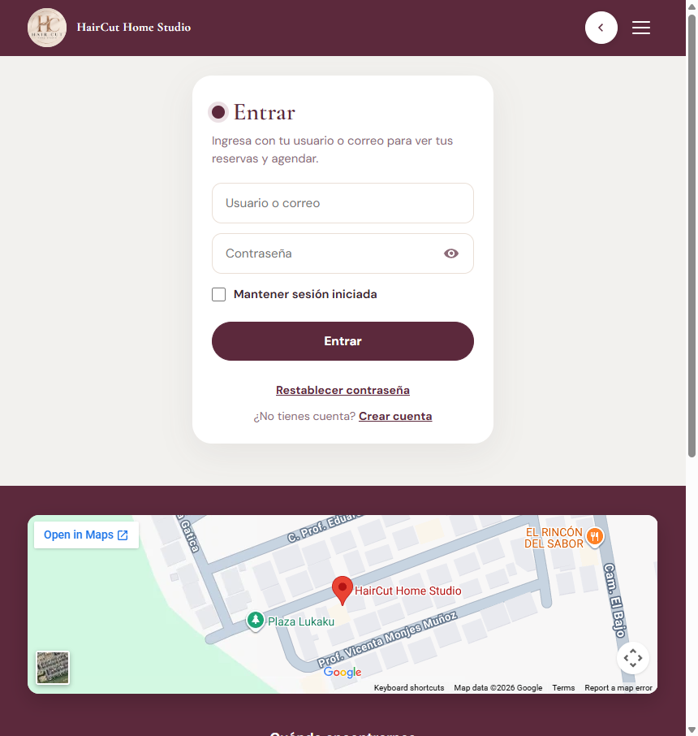
DESPUÉS — C13_despues_login_remember_mostrar_pass_2.7.png

C-14 — Política de contraseñas (anti claves fáciles)
Antes: Password::min(6) aceptaba 123456/abcdef. Después: Password::defaults() (mín. 8, mayúsculas, minúsculas y número) rechaza claves débiles (CP-049/CP-054).
ANTES:
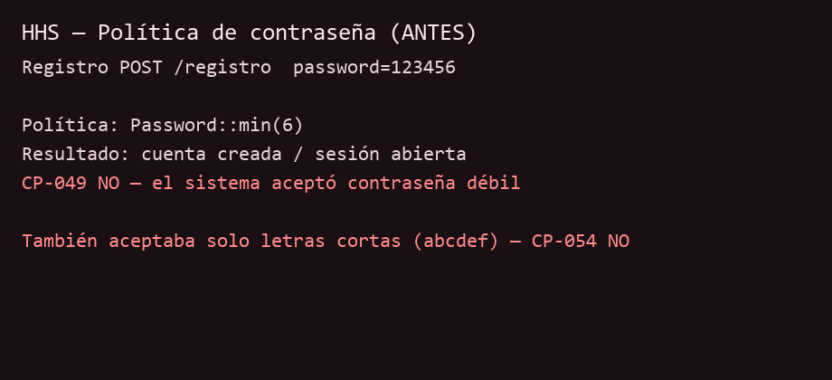
ANTES — C14_antes_password_debil_aceptada_2.7.png
DESPUÉS:
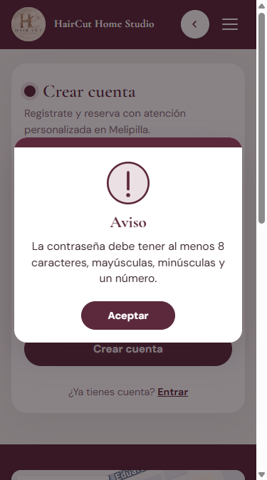
DESPUÉS — C14_despues_rechazo_password_debil_2.7.png

C-15 — Cabeceras HTTP de seguridad
Antes: sin X-Frame-Options ni X-Content-Type-Options. Después: middleware SecurityHeaders con SAMEORIGIN/nosniff (+ Referrer-Policy y Permissions-Policy). CP-053.
ANTES:
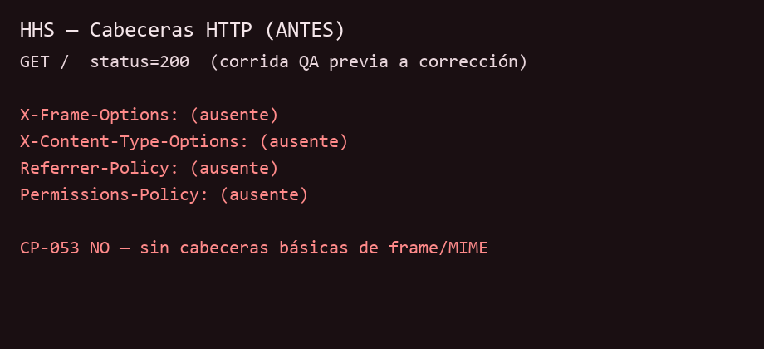
ANTES — C15_antes_headers_seguridad_2.7.png
DESPUÉS:
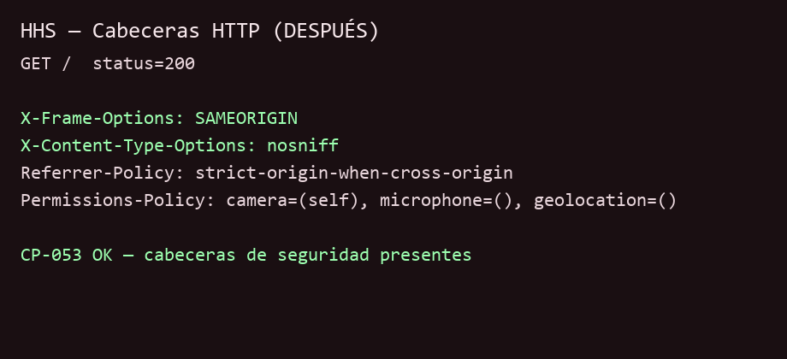
DESPUÉS — C15_despues_headers_seguridad_2.7.png

C-16 — Restringir Atrás del navegador/teléfono por rol
Antes: admin/peluquero podían volver al index u otras zonas vía historial. Después: si la ruta no está en prefijos del rol, se fuerza el home del rol.
ANTES:
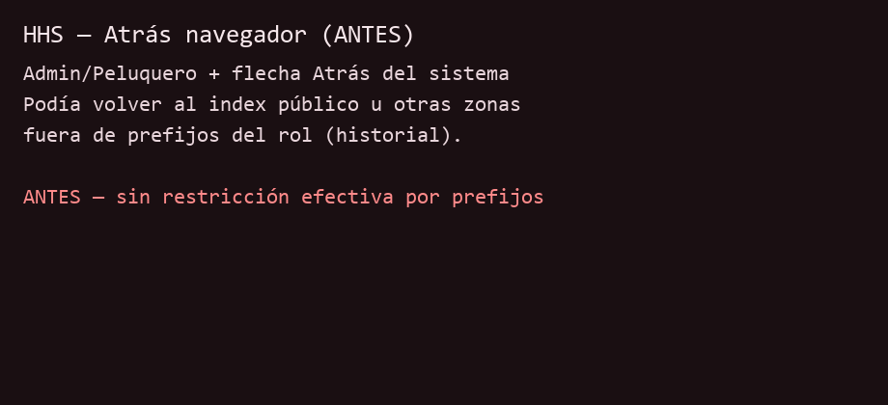
ANTES — C16_antes_atras_sin_zona_rol_2.7.png
DESPUÉS:
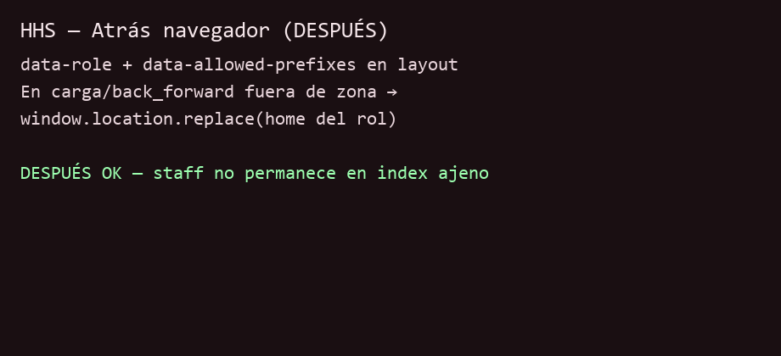
DESPUÉS — C16_despues_atras_home_rol_2.7.png

C-17 — Rotación de contraseñas seguras
Antes: credenciales operativas antiguas. Después: claves alineadas a la política Password::defaults; admin.imagen se mantiene; valores en bcrypt en BD.
ANTES:
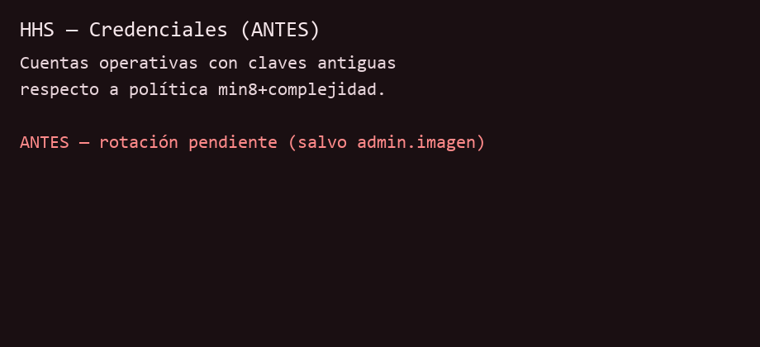
ANTES — C17_antes_credenciales_antiguas_2.7.png
DESPUÉS:
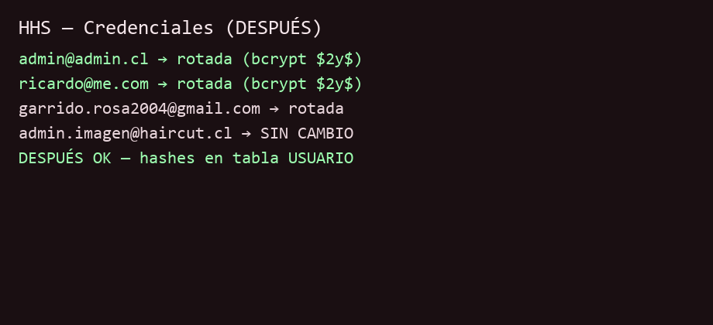
DESPUÉS — C17_despues_credenciales_rotadas_2.7.png

